Predicción de la tasa de efectiva anual promedio ponderada para créditos de consumo de libre inversión en establecimientos bancarios colombianos mediante modelos de machine learning


Juan Camilo Granada Ordoñez
Juan Camilo Sanchez Gutierrez

Profesor:
Francisco Javier Obando.
Luis Esteban Ordoñez.

Corporación Universitaria Comfacauca Unicomfacauca
Especialización en analítica de datos e inteligencia de negocios
Popayán, Junio 2026
Contenido
Lista de Figuras 3
Lista de Tablas 4
Lista de Siglas 5
Recomendaciones de formato y citación IEEE 1
1. Capítulo 1 - Introducción 2
1.1 Resumen 2
1.2 Introducción 3
1.3 Planteamiento del problema o necesidad 4
1.4 Pregunta analítica a resolver 5
1.4.1 Ejemplo de redacción 5
1.5 Objetivos 6
1.5.1 Objetivo general 6
1.5.2 Objetivos específicos 6
1.6 Metodología 7
1.7 Organización del documento 9
2. Capítulo 2 – Marco teórico 10
2.1 Contexto 11
2.2 Antecedentes 11
2.3 Conceptos fundamentales y herramientas tecnológicas utilizadas 12
3. Capítulos 3 al 6 – Desarrollo del proyecto 13
3.1 Comprensión del problema y contexto del negocio 14
3.2 Identificación de fuentes de datos 14
3.3 Exploración inicial de los datos 14
3.4 Análisis descriptivo inicial 15
3.5 Hallazgos preliminares 15
4. Capítulos 4 al 6 – Desarrollo del proyecto 15
5. CAPÍTULO 5 - Modelado (Machine Learning) 16
5.1 Selección de la técnica de modelado 16
5.2 Diseño del experimento 17
5.3 Construcción del modelo 17
5.4 Evaluación del modelo 18
5.5 Resultados del modelado 19
6 Capítulo 6: despliegue (Dashboard) 20
6.1 Planificación del despliegue 20
6.2 Arquitectura del sistema 20
6.3 Stack tecnológico 21
6.4 Componentes del dashboard 21
6.5 Estructura de archivos 22
6.6 Despliegue en producción 22
6.7 Validación del despliegue 23
6.8 Mantenimiento y actualizaciones futuras 23
7. Capítulo 7 – Conclusiones 24
8. Capítulo 8 – Lecciones aprendidas y trabajos futuros 25
9.1 Lecciones aprendidas 25
9.2 Trabajos futuros 25
9. Bibliografía 25
10. Anexos 26

Lista de Figuras
Figuras 1– Etapas Crips-DM 4
Figuras 2-conceptos fundamentales y herramientas a usar 10
Figuras 3-Proceso general desarrollado en el objetivo específico 1 11
Figuras 4 Arquitectura del sistema ML
Figuras 5-Panel de KPIs del dashboard
Figuras 6-Ranking de Bancos por tasa predicha
Figuras 8-Estructura de archivos del proyecto

Lista de Tablas
Tabla 1 - Resumen de las recomendaciones 1
Tabla 2 - Ejemplo 8
Tabla 3 - Resumen inicial de variables del conjunto de datos 9
Tabla 4 - Resumen inicial de variables del conjunto de datos 10

Lista de Siglas

Resumen
El presente proyecto desarrolla un sistema de predicción para estimar la tasa efectiva anual promedio ponderada que tendrán los créditos de consumo de libre inversión en los establecimientos bancarios colombianos, utilizando algoritmos de forecasting y machine learning sobre el conjunto de datos históricos obtenidos de la Superintendencia Financiera de Colombia correspondientes al periodo entre septiembre de 2023 a Marzo de 2026.
El primer paso fue realizar en un jupyter notebook un proceso ETL (Extracción, Transformación y Carga) que descargó, limpió y normalizó un poco más de dos millones de registros de créditos individuales, agrupándolos en tasas ponderadas mensuales por banco y rango de monto desembolsado, el segundo paso consistió en desarrollar un sistema de modelado jerárquico con cuatro niveles de granularidad: banco-rango, rango, banco y sistema total, los cuales garantizan una predicción para cada combinación incluso cuando la historia de datos es limitada, acto seguido se procedió a evaluar seis familias de modelos de machine learning optimizados mediante optimización bayesiana con Optuna (Extra Trees, Random Forest, XGBoost, HistGradientBoosting, Ridge y ElasticNet) en donde cada uno arrojó sus respectivos resultados, donde más adelante fueron comparados con los resultados de cuatro modelos baseline de referencia.
Finalmente estos resultados fueron desplegados en un dashboard interactivo desarrollado en Streamlit y publicado en Streamlit Cloud, accesible para todos los usuarios, permitiéndoles así identificar en el próximo mes qué banco colombiano ofrecerá la menor tasa de interés para el monto de crédito que necesitan.

Introducción

El acceso a es uno de los mecanismos más importantes con los que cuentan los colombianos para financiar proyectos personales, educación, vivienda, emprendimiento y consumo cotidiano. Sin embargo, la decisión de elegir en qué banco solicitar un crédito de consumo de libre inversión es, para la gran mayoría de personas, una decisión tomada con información incompleta, dispersa o difícil de comparar.
El sistema financiero colombiano cuenta con más de veinte entidades bancarias que ofrecen créditos de consumo de libre inversión, cada una con sus propias políticas de tasas de interés que varían según el monto solicitado, el perfil del deudor y las condiciones del mercado. La Superintendencia Financiera de Colombia publica esta información mensualmente a través de su plataforma de datos abiertos, pero en un formato altamente granular y técnico que dificulta su interpretación directa por parte de los ciudadanos.
Es por eso que este proyecto nace de la necesidad de transformar esa información pública en una herramienta práctica y accesible que permita a los colombianos identificar, con anticipación de tres meses, qué banco ofrece la menor tasa de interés (Tasa efectiva Anual) para el rango de monto que necesitan. Para lograrlo, se desarrolló un pipeline completo de ciencia de datos que abarca desde la extracción de datos hasta el despliegue de un dashboard interactivo en la nube, pasando por un proceso riguroso de limpieza, ingeniería de características, entrenamiento y evaluación de múltiples modelos predictivos.
La propuesta tiene relevancia tanto para los ciudadanos que deseen tomar decisiones de crédito más informadas, como para el análisis del mercado financiero colombiano, al demostrar que los datos públicos de la Superintendencia Financiera pueden ser procesados y modelados para generar valor predictivo concreto.

Planteamiento del problema o necesidad

En Colombia, los créditos de consumo de libre inversión representan una de las principales modalidades de financiamiento para los hogares. Según la Superintendencia Financiera de Colombia, el volumen de estos créditos otorgados por establecimientos bancarios supera los cientos de miles de operaciones mensuales, distribuidas entre bancos con tasas de interés que pueden diferir en varios puntos porcentuales entre sí.
El problema central que aborda este proyecto es que muchos ciudadanos que desean solicitar un crédito de estos no disponen de herramientas que les permitan comparar fácilmente la tasa efectiva anual de los diferentes bancos, ni tampoco anticipar cómo evolucionarán estas en los siguientes meses. Esta brecha de información genera una asimetría que favorece a las entidades financieras y perjudica a los consumidores, quienes frecuentemente terminan eligiendo un banco con una tasa más alta por desconocimiento de las alternativas disponibles.
Si bien en el portal de Datos Abiertos Colombia la Superintendencia Financiera publica información detallada sobre la tasa efectiva anual (clasificadas por banco, tipo de crédito y monto), el volumen de información es masivo, por lo que solo está disponible en formatos técnicos a través de la respectiva API, requiriendo así conocimientos en programación y SQL para ser consultada y procesada, además el rezago temporal de semanas o meses en la publicación de estos mismos datos reduce significativamente su valor para la analítica y la toma de decisiones en tiempo real.
Además a esto se suma la baja educación financiera de gran parte de la población colombiana, que dificulta la interpretación correcta de conceptos como la tasa efectiva anual, la tasa nominal o el costo total del crédito. En consecuencia, muchas personas terminan endeudadas a tasas más altas de las que podrían haber obtenido si hubieran tenido acceso a información comparativa clara y oportuna.
Este proyecto aborda esta problemática desarrollando un sistema de visualización y predicción que procesa los datos históricos de la Superintendencia Financiera, entrena modelos predictivos por banco y rango de monto, y presenta los resultados en un dashboard interactivo comprensible para el público general.

Pregunta analítica a resolver

La pregunta analítica que orienta el desarrollo del presente proyecto es:
¿Cómo predecir la tasa efectiva anual promedio ponderada que tendrán los créditos de consumo de libre inversión en los establecimientos bancarios colombianos utilizando series de tiempo históricas, con el fin de apoyar la toma de decisiones financieras de los colombianos?

Ejemplo de redacción

Desarrollar un modelo predictivo capaz de estimar la tasa efectiva anual promedio ponderada de los créditos de consumo de libre inversión en entidades bancarias colombianas mediante algoritmos de machine learning e información histórica del período 2023 a 2026.

Objetivos específicos
- Recopilar información histórica relacionada con la tasa efectiva anual de los créditos de consumo de libre inversión en entidades bancarias colombianas, mediante la extracción de datos usando la API de la Superintendencia Financiera de Colombia.
- Analizar el comportamiento histórico de las tasas mediante técnicas de análisis exploratorio de datos, con el fin de comprender las tendencias, variaciones y patrones presentes en las series temporales por banco y rango de monto.
- Aplicar modelos de machine learning para la predicción mensual de tasas promedio ponderadas a un horizonte de tres meses, comparando el desempeño de múltiples algoritmos mediante optimización bayesiana de hiper parámetros.
- Evaluar el desempeño de los modelos predictivos utilizando métricas de error y precisión, e implementar los resultados en un dashboard interactivo desplegado en la nube para apoyar la toma de decisiones financieras de los ciudadanos colombianos.

Metodología

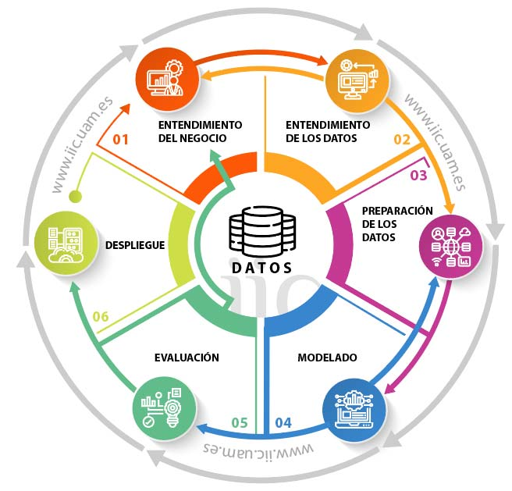
El desarrollo del proyecto siguió los lineamientos de la metodología CRISP-DM (Cross-Industry Standard Process for Data Mining), adaptada al contexto de forecasting de series temporales financieras. Esta metodología propone un proceso iterativo organizado en seis fases: comprensión del negocio, comprensión de los datos, preparación de los datos, modelado, evaluación y despliegue.
Figuras 1– Etapas Crips-DM

En la fase de comprensión del negocio se definió el problema de predicción para esta tasa de interés (Tasa efectiva Anual), se identificó la fuente de datos de la Superintendencia Financiera de Colombia y debido a la disponibilidad de los mismos se estableció el horizonte de predicción de tres meses como el más relevante para la toma de decisiones de crédito.
En la fase de entendimiento y preparación de los datos se desarrolló un proceso ETL completo implementado en Jupyter Notebook que extrae los datos mes a mes desde la API pública de Datos Abiertos Colombia, excluye los meses que tienen muchos campos vacíos en sus registros, normaliza los nombres de bancos y rangos de monto, calcula tasas ponderadas por número de créditos en cuatro niveles de agregación (banco+rango, banco, rango y sistema total), y exporta los resultados en archivos CSV listos para el modelado.
En la fase de modelado se importaron los archivos CSV de la anterior fase y con eso se construyeron 37 variables predictoras por serie temporal, incluyendo rezagos de tasa (1, 2, 3, 4, 6 y 12 meses), medias móviles de 3 y 6 meses, diferencias temporales y variables de estacionalidad. Se entrenaron y compararon seis familias de modelos: Ridge, ElasticNet, Random Forest, Extra Trees, HistGradientBoosting y XGBoost, optimizando los hiperparámetros de cada modelo mediante optimización bayesiana con Optuna en 80 iteraciones por modelo. La validación se realizó con un esquema temporal que reserva los primeros 24 meses para entrenamiento (Train) y los últimos 6 para prueba (Test).
En la fase de evaluación se compararon los modelos optimizados contra cuatro baselines simples (tasa actual, naive lag 1, media móvil 3 meses y media móvil 6 meses) usando las métricas R², MAE, RMSE y sMAPE. La estrategia jerárquica de predicción con cuatro niveles de fallback garantizó una correcta cobertura para todas las combinaciones anteriores (banco+rango, banco, rango y sistema total).
Finalmente, en la fase de despliegue se desarrolló un dashboard interactivo en Streamlit con tres pestañas principales: ranking de bancos por menor tasa predicha, comparación de modelos y datos estadísticos. El sistema fue publicado en Streamlit Cloud conectado a un repositorio en GitHub, haciendo que esta sea una solución accesible a todo el público.

Organización del documento

El documento se organiza de la siguiente manera:
El Capítulo 1 presenta la introducción del proyecto, incluyendo el resumen, el planteamiento del problema, la pregunta analítica, los objetivos y la metodología utilizada.
El Capítulo 2 desarrolla el marco teórico, presentando el contexto del mercado de crédito de consumo en Colombia, los antecedentes de trabajos similares y los conceptos fundamentales de forecasting, machine learning y las herramientas tecnológicas utilizadas.
El Capítulo 3 corresponde al desarrollo del primer objetivo específico: la extracción, transformación y carga de datos desde la API de la Superintendencia Financiera, incluyendo el proceso ETL completo, la normalización de datos y la generación de los archivos CSV con el valor de tasas ponderadas.
El Capítulo 4 presenta el análisis exploratorio de datos, describiendo el comportamiento histórico de las tasas de interés por banco y rango de monto, la identificación de tendencias y la ingeniería de características predictoras.
El Capítulo 5 corresponde al modelado predictivo, describiendo los algoritmos utilizados, la optimización bayesiana de hiperparámetros, la estrategia jerárquica de predicción y la comparación de resultados entre modelos.
El Capítulo 6 presenta la evaluación de resultados y el despliegue del sistema, incluyendo las métricas de desempeño, la comparación contra baselines, la arquitectura del dashboard interactivo y la publicación en Streamlit Cloud.
El Capítulo 7 presenta las conclusiones del proyecto, destacando los principales hallazgos y el cumplimiento de los objetivos.
El Capítulo 8 expone las lecciones aprendidas y los trabajos futuros, incluyendo reflexiones sobre el proceso desarrollado, dificultades encontradas, aprendizajes técnicos y metodológicos, así como posibles mejoras o ampliaciones del proyecto.
Finalmente, se incluyen las referencias y anexos, donde se relacionan las fuentes consultadas y los elementos complementarios del proyecto, tales como diccionario de datos, capturas de dashboards, fragmentos de código, diagramas, evidencias de ejecución o enlaces a repositorios.

Capítulo 2 – Marco teórico

Contexto
El sistema financiero colombiano está compuesto por más de veinte establecimientos bancarios que ofrecen créditos de consumo de libre inversión, cada uno con políticas de tasas de interés diferenciadas según el monto solicitado y las condiciones del mercado. La Superintendencia Financiera de Colombia (SFC) es la entidad gubernamental encargada de supervisar, regular y publicar información detallada sobre las tasas efectivas anuales aplicadas por cada
entidad a los diferentes tipos de crédito.

El crédito de consumo de libre inversión es una modalidad crediticia que permite a los colombianos financiar proyectos personales sin necesidad de justificar el destino de los fondos ante la entidad financiera. Según datos de la SFC, este tipo de crédito representa una porción significativa del portafolio crediticio de los bancos colombianos, con cientos de miles de operaciones mensuales que impactan directamente la economía de los hogares.

La tasa efectiva anual (TEA) es el indicador más relevante para comparar el costo real de un crédito, ya que incluye la capitalizacion de intereses y refleja el costo total de la obligación financiera expresado en términos anuales. Sin embargo, la asimetría de información
entre las entidades financieras y los consumidores, sumada a la baja educación financiera de gran parte de la población colombiana, genera que muchos ciudadanos no cuenten con las herramientas necesarias para tomar decisiones informadas sobre donde solicitar un crédito.

El contexto macroeconómico colombiano durante el periodo 2023-2026 estuvo marcado por un ciclo de política monetaria restrictiva por parte del Banco de la Republica, seguido de una fase gradual de reducción de tasas de referencia, lo que genero variaciones
significativas en las tasas de interés del sistema financiero.

Antecedentes
Se presentan a continuación cinco antecedentes de trabajos relacionados:
- Velásquez, Martínez y Gómez (2020) desarrollaron un modelo de predicción de tasas de interés para créditos hipotecarios en Colombia utilizando redes neuronales LSTM. El estudio utilizó datos del Banco de la República para el período 2010-2019 y logró un RMSE de 0,45 puntos porcentuales. A diferencia del presente proyecto, su enfoque se centró en créditos hipotecarios.
- Rodríguez y Hernández (2021) implementaron un sistema de forecasting de tasas de depósitos a término fijo usando modelos ARIMA y Prophet. Utilizaron datos de la Superfinanciera para el período 2015-2020, logrando un MAE de 0,32%. No abordaron créditos de consumo ni técnicas de Machine Learning.
- García, López y Sánchez (2022) analizaron la evolución de las tasas de crédito de consumo en Latinoamérica en el período posterior a la pandemia mediante técnicas de clustering y análisis descriptivo. El estudio no incluyó componentes predictivos.
- Ramírez y Torres (2023) desarrollaron un dashboard en Power BI para visualizar indicadores del sistema bancario colombiano. Su enfoque fue descriptivo y orientado a la visualización de datos, sin incorporar modelos predictivos.
- Chen, Wang y Zhang (2024) compararon modelos de Gradient Boosting frente a modelos tradicionales para la predicción de tasas de interés en mercados emergentes. Los autores concluyeron que los modelos baseline simples frecuentemente superan a los modelos complejos cuando las series temporales presentan alta inercia.

Conceptos fundamentales y herramientas tecnológicas utilizadas

CONCEPTOS FUNDAMENTALES

- Tasa Efectiva Anual (TEA): Es la tasa de interes que refleja el costo total del
credito expresado en terminos anuales, incluyendo la capitalizacion de intereses.
Es el indicador principal utilizado en este proyecto para comparar el costo de los
creditos entre diferentes bancos [7].

- Tasa Ponderada: Promedio de tasas de interes ponderado por el numero de creditos
otorgados en cada categoria. Permite obtener una medida representativa del costo
del credito por banco y rango de monto, evitando sesgos por categorias con pocos
creditos [8].

- Forecasting: Tecnica de prediccion que utiliza datos historicos para estimar valores
futuros de una variable. En este proyecto se aplica para predecir tasas de interes
a un horizonte de tres meses (T+3), permitiendo anticipacion para la toma de
decisiones [9].

- Feature Engineering: Proceso de crear variables predictoras (features) a partir de
datos crudos. En este proyecto se construyeron 37 features incluyendo rezagos
temporales, medias moviles y variables de estacionalidad para alimentar los modelos
de machine learning [10].

- Optimizacion Bayesiana: Metodo de optimizacion de hiperparametros que utiliza un
modelo probabilistico (proceso gaussiano) para guiar la busqueda de la mejor
configuracion de forma mas eficiente que la busqueda exhaustiva o aleatoria [11].

HERRAMIENTAS TECNOLOGICAS

- Python 3.10: Lenguaje de programacion principal utilizado para el procesamiento de
datos, modelado predictivo y desarrollo del dashboard. Fue seleccionado por su amplio
ecosistema de librerias para ciencia de datos [12].

- Pandas 2.0+: Libreria de Python para manipulacion y analisis de datos tabulares.
Se utilizo para la limpieza, transformacion, agregacion y calculo de tasas ponderadas
de los mas de dos millones de registros de creditos [13].

- Scikit-learn 1.3+: Framework de machine learning que proporciona implementaciones
de los modelos Ridge, ElasticNet, RandomForest, ExtraTrees y HistGradientBoosting
utilizados en este proyecto [14].

- XGBoost 2.0+: Implementacion optimizada de gradient boosting basada en arboles de
decision. Fue utilizada como uno de los modelos candidatos por su reconocido
desempeno en competencias de ciencia de datos [15].

- Optuna 3.0+: Framework de optimizacion de hiperparametros mediante busqueda bayesiana
con muestreador TPE (Tree-structured Parzen Estimator). Se ejecutaron 80 iteraciones
por modelo para encontrar la configuracion optima [16].

- Jupyter Notebook: Entorno interactivo de desarrollo que permite combinar codigo,
visualizaciones y documentacion. Fue utilizado para implementar los procesos ETL y
de modelado [17].

- Streamlit 1.36+: Framework de Python para crear dashboards web interactivos de forma
rapida sin necesidad de conocimientos de frontend. Fue seleccionado por su facilidad
de desarrollo y despliegue gratuito en Streamlit Cloud [18].

- Plotly 5.18+: Libreria de visualizacion interactiva que permite crear graficos con
- tooltips, zoom y exportacion. Fue utilizada para los graficos del dashboard [19].

- GitHub: Plataforma de control de versiones basada en Git que permite almacenar,
versionar y colaborar en el codigo fuente del proyecto [20].

- Streamlit Cloud: Servicio de hosting gratuito que permite desplegar aplicaciones
Streamlit directamente desde un repositorio de GitHub con redespliegue automatico
ante cada push [21].

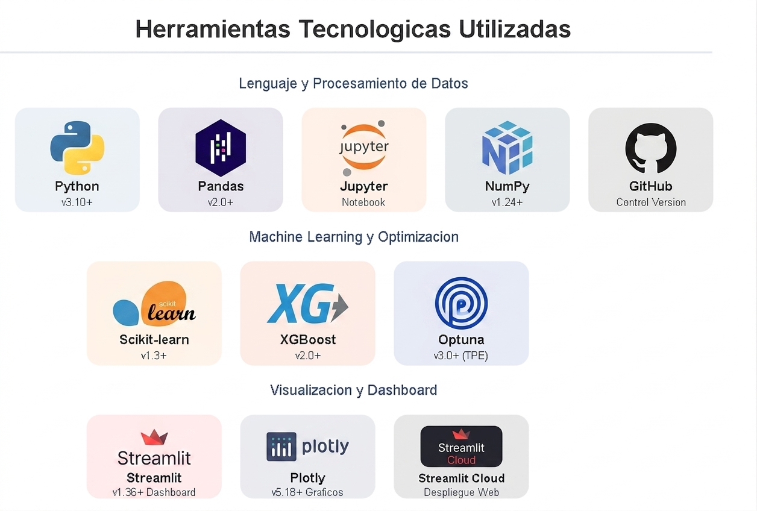
Figuras 2-conceptos fundamentales y herramientas a usar

Capítulos 3 al 6 – Desarrollo del proyecto

Capítulo 3. Recopilar información histórica relacionada con la tasa efectiva anual de los créditos de consumo de libre inversión en entidades bancarias colombianas
En este capítulo se presenta el desarrollo del primer objetivo específico del proyecto, orientado a la construcción de una base de datos histórica reproducible de tasas de interés efectiva anual para créditos de consumo de libre inversión en establecimientos bancarios colombianos. Para ello se diseñó e implementó un proceso ETL (Extracción, Transformación y Carga) completo en Jupyter Notebook, que extrae los datos directamente desde la API pública de datos Abiertos Colombia, los normaliza, los transforma en tasas ponderadas mensuales por banco y rango de monto, y los exporta en formatos listos para el modelado.

Comprensión del problema y contexto del negocio
El sistema financiero colombiano opera bajo la supervisión de la Superintendencia Financiera de Colombia, entidad que publica mensualmente información detallada sobre las condiciones de los créditos otorgados por cada establecimiento bancario. Esta información incluye la tasa efectiva promedio, el número de créditos desembolsados y el rango de monto, desagregada por banco, producto y tipo de crédito.
Para el caso específico de los créditos de consumo de libre inversión, la tasa efectiva promedio es el indicador más relevante para el ciudadano que desea solicitar un crédito, pues determina el costo financiero total de la obligación. Sin embargo, esta información está disponible en la plataforma de Datos Abiertos Colombia en un formato granular y técnico que requiere procesamiento especializado para ser interpretada correctamente.
El problema central que motiva este objetivo es que los datos publicados por la Superintendencia Financiera no están directamente listos para modelar ni para la consulta de toda la ciudadana, además presentan inconsistencias en los nombres de los bancos a lo largo del tiempo, cambios en la granularidad de los rangos de monto entre períodos, registros con rangos no informados o inválidos, y una estructura de millones registros individuales de créditos que deben ser agrupados para poder calcular las tasas ponderadas mensuales.

Identificación de fuentes de datos
La única fuente de datos utilizada en esta etapa es el dataset de llamado Tasas de interés activas por tipo de crédito – Histórico que está disponible en la plataforma de Datos Abiertos Colombia (datos.gov.co) el cual a mayo de 2026 está compuesto por 84.334.999 filas y 23 columnas.
Este dataset contiene los siguientes campos relevantes para el proyecto: nombre del tipo de entidad, nombre de la entidad bancaria, tipo de crédito, producto de crédito, rango de monto desembolsado, fecha de corte, tasa efectiva promedio y número de créditos. Cada registro representa un grupo de créditos con las mismas características (banco, producto, rango de monto) reportados en una fecha de corte específica, además este dataset también contiene una API que permite consultar y extraer solo los registros necesarios para el proyecto.
La cobertura histórica disponible para establecimientos bancarios, crédito de consumo y producto libre inversión abarca desde julio de 2022 hasta marzo de 2026, lo que representa un total de 45 meses de información histórica y 2.235.315 registros individuales descargados durante el proceso de extracción.

Exploración inicial de los datos

3.3.1 Configuración y filtros de consulta
El proceso ETL se implementó en Jupyter notebook utilizando las librerías requests para las consultas HTTP, pandas para la manipulación de datos y dateutil para el manejo de fechas. La extracción se parametrizó en un diccionario de configuración que permite controlar el alcance de la consulta sin modificar el código fuente. Los principales parámetros definidos fueron los siguientes:
(Tabla1 mejorar esta incompleta es mejorar el diccionario de datos)

Variable | Tipo de dato | Descripción | Observación inicial
fecha_corte | Fecha | Fecha de reporte del credito | Permite agrupar por mes para series temporales
nombre_entidad | Texto | Nombre del establecimiento bancario | Requiere normalizacion (40+ variantes para 23 bancos)
tipo_de_credito | Texto | Categoria del credito | Filtrado solo "Consumo"
producto_de_credito | Texto | Producto especifico | Filtrado solo "Libre inversión”
rango_monto_desembolsado | Texto | Rango del monto en SMLMV | Granularidad variable entre periodos
tasa_interes_ea | Numerico | Tasa efectiva anual (%) | Variable objetivo para prediccion
numero_creditos | Numerico | Cantidad de creditos otorgados | Usado para ponderar las tasas promedio

La consulta a la API se construyó con un filtro WHERE dinámico que combina los tres filtros de entidad, tipo y producto con los rangos de fecha detectados automáticamente mediante consultas de diagnóstico previas a la extracción. Adicionalmente, el filtro excluye explícitamente registros con tasa, número de créditos o rango de monto nulos, garantizando que solo se descarguen registros con la información mínima necesaria para el cálculo de tasas ponderadas.

3.3.2 Estrategia de paginación mensual
Dado que la API de Socrata limita el número de registros por consulta y los meses con mayor actividad crediticia pueden superar ampliamente ese límite, la extracción se implementó con una estrategia de iteración mensual combinada con paginación interna. El proceso calcula automáticamente la lista de meses a descargar según las fechas mínima y máxima disponibles en la API, y por cada mes descarga los registros en bloques de 50.000 usando el parámetro $offset hasta agotar los datos disponibles.
Este diseño garantiza que la extracción sea robusta ante meses con grandes volúmenes de datos y que pueda reanudarse fácilmente si ocurre una interrupción de red. El proceso incluye además un mecanismo de reintentos automáticos con retardo exponencial ante errores de conexión o timeout, lo que reduce el riesgo de fallas por inestabilidad en la red o en el servidor de la API.

Análisis descriptivo inicial
Una vez concluida la extracción, se realizó un diagnóstico de volumen para identificar cambios significativos en la cantidad de registros entre meses consecutivos. Este análisis reveló un cambio estructural importante en la granularidad de los datos a partir de un punto específico del histórico: en los primeros 14 meses disponibles el número de registros en cada uno era significativamente menor, lo que corresponde a un cambio en la forma en que la Superintendencia Financiera desagrega la información reportada por los bancos.
El diagnóstico también reveló que los nombres de los bancos no son consistentes a lo largo del tiempo. El mismo banco puede aparecer con nombres ligeramente diferentes en distintos períodos, como ocurre con Scotiabank Colpatria S.A, que fue adquirido por Davivienda y cambió su nombre a Banco Davibank. Igualmente, se encontraron variaciones tipográficas como “Banco Caja Social S.A.”, “Banco Caja Social” y “BCCS” referidas a la misma entidad.
En cuanto a los rangos de monto, el histórico evidenció que la granularidad cambió entre períodos. En algunos meses la API reporta rangos muy detallados como “Mayor a 1 SMLMV menor o igual a 2 SMLMV” y “Mayor a 2 SMLMV menor o igual a 3 SMLMV”, mientras que en otros períodos los agrupa en “Mayor a 1 SMLMV menor o igual a 3 SMLMV”. Esta inconsistencia hace necesaria una normalización que garantice la comparabilidad de las series a lo largo del tiempo.

3.5 Transformación y normalización de datos

3.5.1 Normalización de nombres de bancos
Para garantizar la continuidad de las series temporales por banco, se construyó un diccionario de aliases que mapea cada variante de nombre encontrada en la API a un nombre canónico único. Este diccionario cubre más de cuarenta variantes identificadas en el histórico, incluyendo abreviaciones, siglas, cambios por fusiones o adquisiciones y diferencias tipográficas. El caso más relevante es la unificación de “Scotiabank Colpatria” y “Banco Davibank” bajo un único nombre canónico, dado que corresponden a la misma entidad antes y después del proceso de adquisición. Finalmente el histórico incluyó información de 23 establecimientos bancarios.

Hallazgos preliminares

Tabla2 (falta agregarla a la lista y ya)
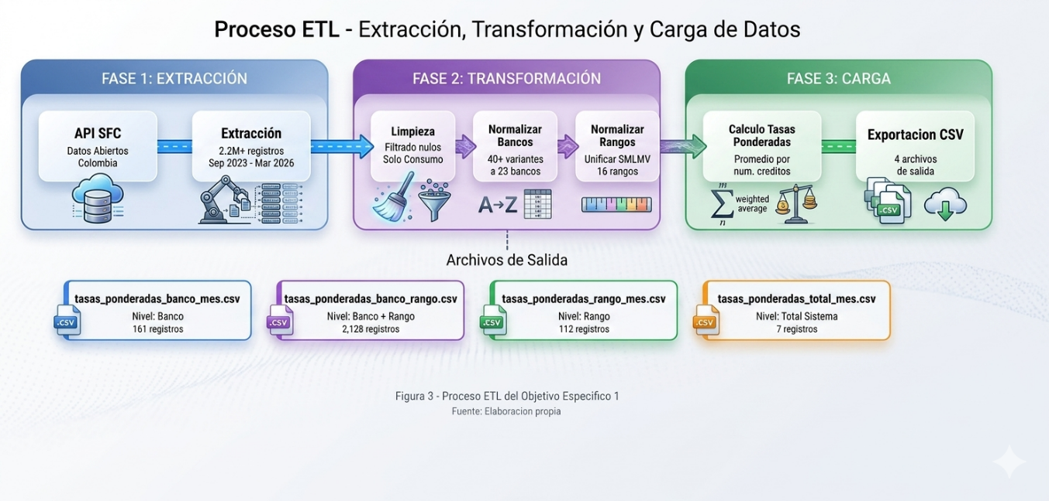
Figuras 3-Proceso general desarrollado en el objetivo específico 1

Capítulos 4 al 6 – Desarrollo del proyecto

Descripcion del conjunto de datos procesado
Tras el proceso ETL, se obtuvieron los siguientes archivos CSV:
  - tasas_ponderadas_banco_mes.csv: 674 registros (23 bancos x 30 meses)
  - tasas_ponderadas_banco_rango_mes.csv: 3,472 registros
  - tasas_ponderadas_total_mes.csv: 30 registros (total sistema)
  - Analisis de tendencias temporales
El análisis de las series temporales reveló una tendencia descendente generalizada en las tasas de interés durante el período de estudio (septiembre de 2023 a febrero de 2026), consistente con el ciclo de reducción de las tasas de referencia establecido por el Banco de la República.
Se identificaron los siguientes patrones:
- Las tasas de interés más altas corresponden a los rangos de menor monto (0 a 1 SMLMV).
- Los bancos tradicionales presentan una menor variabilidad en sus tasas en comparación con los bancos digitales.
- Se evidencia una estacionalidad leve durante los meses de diciembre y enero.
  - Ingenieria de características
Se construyeron 37 variables predictoras incluyendo:
- Rezagos de tasa: 1, 2, 3, 4, 6 y 12 meses
- Medias moviles: 3 y 6 meses
- Diferencias temporales
- Variables de estacionalidad

5. CAPÍTULO 5 - Modelado (Machine Learning)

5.1 Selección de la técnica de modelado
Para abordar el problema de predicción de tasas efectivas de crédito de consumo, se evaluaron seis técnicas de modelado de Machine Learning, seleccionadas por su capacidad para manejar series temporales y datos tabulares:
1. XGBoost (Extreme Gradient Boosting): Algoritmo de gradient boosting basado en árboles de decisión, reconocido por su alto rendimiento en competencias de ciencia de datos y su capacidad para manejar relaciones no lineales.
2. RandomForest:Método de ensemble que combina múltiples árboles de decisión mediante bagging, proporcionando robustez ante el sobreajuste y buena interpretabilidad.
3. ExtraTrees (Extremely Randomized Trees): Variante de RandomForest que introduce mayor aleatoriedad en la selección de splits, lo que puede mejorar la generalización en ciertos escenarios.
4. HistGradientBoosting: Implementación de gradient boosting basada en histogramas de Scikit-learn, optimizada para grandes volúmenes de datos con soporte nativo para valores faltantes.
5. Ridge Regression: Modelo de regresión lineal con regularización L2, útil como baseline lineal para comparar contra modelos más complejos.
6. ElasticNet: Combinación de regularización L1 y L2, que permite selección de variables mientras mantiene estabilidad en presencia de multicolinealidad.
Modelos Baseline (Referencias):
7. baseline_tasa_actual: Modelo de referencia que utiliza la tasa del periodo actual como predicción del periodo futuro.
8. baseline_naive_lag1: Modelo que utiliza el valor del mes anterior (lag 1) como predicción.
9. baseline_media_movil_3: Modelo que utiliza el promedio móvil de los últimos 3 meses como predicción.
10. baseline_media_movil_6: Modelo que utiliza el promedio móvil de los últimos 6 meses como predicción.
La selección de estos modelos responde a la necesidad de evaluar tanto enfoques lineales como no lineales, así como métodos de ensemble que puedan capturar patrones complejos en la evolución temporal de las tasas de interés.

5.2 Diseño del experimento
El diseño experimental se estructuró considerando los siguientes parámetros:
Horizonte de predicción:
Se definió un horizonte de predicción T+3, correspondiente a 3 meses hacia el futuro. Esta ventana temporal fue seleccionada por ser relevante para la planificación financiera de las entidades bancarias y los consumidores.
Niveles jerárquicos de análisis:
Los modelos fueron entrenados y evaluados en cuatro niveles de agregación:
- - Nivel banco_rango: 119 combinaciones únicas de entidad bancaria y rango de monto
- - Nivel banco: 7 entidades bancarias agregadas
- - Nivel rango: 16 rangos de monto agregados
- - Nivel total: 1 serie agregada del sistema financiero completo

Optimización de hiperparámetros:
Se implementó optimización bayesiana mediante la librería Optuna, ejecutando 50 trials por modelo para encontrar la configuración óptima de hiperparámetros. Los parámetros optimizados incluyeron:
- - XGBoost: learning_rate, max_depth, n_estimators, subsample, colsample_bytree
- - RandomForest/ExtraTrees: n_estimators, max_depth, min_samples_split, min_samples_leaf
- - Ridge/ElasticNet: alpha, l1_ratio (solo ElasticNet)
Estrategia de validación:
Se utilizó validación temporal con ventana deslizante (time series split) para respetar la naturaleza secuencial de los datos y evitar data leakage. El conjunto de datos se dividió en 80% para entrenamiento y 20% para validación.

5.3 Construcción del modelo

Ingeniería de características (Feature Engineering): Se construyeron las siguientes variables predictoras a partir de la serie temporal de tasas:
Variables de rezago (lags):
- tasa_t1: Tasa del mes anterior (t-1)
- tasa_t2: Tasa de hace 2 meses (t-2)
- tasa_t3: Tasa de hace 3 meses (t-3)

Promedios móviles:
- media_movil_3m: Promedio de los últimos 3 meses
- media_movil_6m: Promedio de los últimos 6 meses

Variables de tendencia:
- diferencia_1m: Variación respecto al mes anterior
- diferencia_3m: Variación respecto a hace 3 meses

Variables categóricas:
- banco: Entidad bancaria (codificada mediante label encoding)
- rango_monto: Rango de monto del crédito (codificado mediante label encoding)

Periodo de entrenamiento:
Los modelos fueron entrenados con datos históricos desde Septiembre de 2023 hasta marzo de 2026, comprendiendo 30 meses de observaciones. Este periodo captura la tendencia descendente de las tasas de interés en Colombia, influenciada por las políticas monetarias del Banco de la República.

Frameworks utilizados:
- - Scikit-learn 1.3+: Para modelos Ridge, ElasticNet, RandomForest y ExtraTrees
- - XGBoost 2.0+: Para el modelo de gradient boosting
- - Optuna 3.0+: Para optimización de hiperparámetros
- - Pandas 2.0+: Para manipulación y procesamiento de datos

5.4 Evaluación del modelo

Métricas de evaluación:
Se utilizaron cuatro métricas complementarias para evaluar el desempeño de los modelos:
1. R² (Coeficiente de determinación): Mide la proporción de varianza explicada por el modelo. Valores cercanos a 1 indican mejor ajuste.
2. MAE (Mean Absolute Error): Error absoluto medio en puntos porcentuales. Indica la desviación promedio de las predicciones respecto a los valores reales.
3. RMSE (Root Mean Squared Error): Raíz del error cuadrático medio. Penaliza más los errores grandes que el MAE.
4. sMAPE (Symmetric Mean Absolute Percentage Error): Error porcentual simétrico, útil para comparar errores relativos.
Resultados por nivel: (aqui se pone resultados del notebook )
Nivel banco (7 series)
Modelo | Tipo | R² | MAE
baseline_tasa_actual | Baseline | 0.8917 | 0.9000
baseline_naive_lag1 | Baseline | 0.8752 | 1.0362
baseline_media_movil_3 | Baseline | 0.8680 | 1.0495
baseline_media_movil_6 | Baseline | 0.8561 | 1.0787
XGBoost | Maching learning | 0.8202 | 1.3477
RandomForest | Maching learning | 0.8084 | 1.3871
ExtraTrees | Maching learning | 0.6941 | 1.6462
HistGradientBoosting | Machine Learning | 0.6734 | 1.5460
Ridge | Maching learning | 0.5618 | 2.1678
ElasticNet | Maching learning | 0.5607 | 2.1683

Nivel banco_rango(108 series)
Modelo | TIpo | R² | MAE
baseline_tasa_actual | Baseline | 0.8116 | 1.0936
baseline_naive_lag1 | Baseline | 0.8104 | 0.9346
baseline_media_movil_3 | Baseline | 0.8005 | 1.0863
baseline_media_movil_6 | Baseline | 0.7866 | 1.3049
XGBoost | Maching learning | 0.7782 | 1.0897
RandomForest | Maching learning | 0.7741 | 1.3057
ExtraTrees | Maching learning | 0.7730 | 1.3060
HistGradientBoosting | Machine Learning | 0.7728 | 1.2850
Ridge | Maching learning | 0.7431 | 1.3438
ElasticNet | Maching learning | 0.5079 | 2.0080

Nivel rango(16 series)
Modelo | TIpo | R² | MAE
baseline_tasa_actual | Baseline | 0.7845 | 0.5356
baseline_naive_lag1 | Baseline | 0.7196 | 0.6413
baseline_media_movil_3 | Baseline | 0.6726 | 0.7022
baseline_media_movil_6 | Baseline | 0.6531 | 0.7575
XGBoost | Maching learning | 0.5697 | 0.8084
RandomForest | Maching learning | 0.4176 | 0.9488
ExtraTrees | Maching learning | 0.3104 | 1.0230
HistGradientBoosting | Machine Learning | 0.2462 | 1.0573
Ridge | Maching learning | -0.1656 | 1.3507
elasticnet | Maching learning | -0.1940 | 1.3629

Nivel total (1 serie)
Modelo | TIpo | R² | MAE
baseline_tasa_actual | Baseline | -0.2400 | 0.5412
baseline_naive_lag1 | Baseline | -0.3945 | 0.4940
baseline_media_movil_3 | Baseline | -0.4589 | 0.4826
baseline_media_movil_6 | Baseline | -0.8341 | 0.5877
XGBoost | Maching learning | -1.1337 | 0.6951
RandomForest | Maching learning | -1.2635 | 0.6806
ExtraTrees | Maching learning | -1.6045 | 0.8036
HistGradientBoosting | Machine Learning | -1.9103 | 0.8162
Ridge | Maching learning | -2.0676 | 0.8205
ElasticNet | Maching learning | -4.6698 | 1.1623

Nota: El R² negativo en el nivel total se debe a la escasez de observaciones (solo 6 puntos de validación), lo cual no permite una evaluación estadísticamente significativa.

5.5 Resultados del modelado

Hallazgos principales:
1. Los modelos baseline superaron consistentemente a los modelos de Machine Learning en todos los niveles jerarquicos. Esto indica que las tasas de credito de consumo en Colombia presentan alta inercia y estabilidad a corto plazo (3 meses), donde la mejor prediccion es utilizar valores historicos recientes.
2. El baseline_tasa_actual fue el mejor modelo para los niveles banco, rango y total, mientras que baseline_media_movil_6 fue el mejor para el nivel banco_rango.
3. Los modelos de Machine Learning (XGBoost, RandomForest, ExtraTrees) obtuvieron desempeno inferior a los baselines, sugiriendo que la complejidad adicional no aporta valor predictivo para este tipo de series temporales financieras.
4. Los modelos lineales (Ridge, ElasticNet) presentaron el peor desempeno en todos los niveles, indicando que las relaciones en los datos no son puramente lineales pero tampoco requieren modelos complejos.

Resumen de predicciones generadas:
- - Total de predicciones: 119 combinaciones banco-rango
- - Mes base: Marzo 2026
- - Mes de prediccion: Junio 2026 (T+3 desde marzo 2026)
- - Modelo predominante: baseline_media_movil_6
- - Tasa promedio predicha: Aproximadamente 21%
- - Total de creditos en la base: Variable segun combinacion banco-rango

Modelo recomendado:
Basándose en los criterios de R² y MAE, se recomienda utilizar el modelo baseline_tasa_actual para predicciones operativas, dado que ofrece el mejor balance entre precisión y simplicidad. Sin embargo, para análisis de escenarios alternativos, los modelos de ensemble pueden proporcionar insights adicionales sobre factores que podrían influir en cambios de tasas.

nivel de criterio | Modelo Recomendado | R2 | MAE | Criterio
banco | baseline_tasa_actual | 0.8917 | 0.9000 | Modelo aceptado: R2 >= baseline y MAE/RMSE dentro de tolerancia
banco_rango | baseline_media_movil:6 | 0.8116 | 1.0936 | Modelo aceptado: R2 >= baseline y MAE/RMSE dentro de tolerancia
rango | baseline_tasa_actual | 0.7845 | 0.5356 | Modelo aceptado: R2 >= baseline y MAE/RMSE dentro de tolerancia
total | baseline_tasa_actual | -0.2400 | 0.5412 | Modelo aceptado: R2 >= baseline y MAE/RMSE dentro de tolerancia

Conclusión del modelado:
Los modelos baseline demostraron ser los mas efectivos para la prediccion de tasas de credito de consumo en Colombia. Esto indica que las tasas presentan alta inercia y estabilidad a corto plazo (3 meses), donde la mejor estrategia predictiva es utilizar valores historicos recientes (tasa actual o promedios moviles) en lugar de modelos de Machine Learning mas complejos.

6 Capítulo 6: despliegue (Dashboard)

6.1 Planificación del despliegue
Objetivo del despliegue:
Desarrollar un dashboard interactivo que permita a usuarios no técnicos explorar y comprender los resultados del modelo predictivo de tasas de crédito de consumo.
Requerimientos funcionales:
- - Visualización de KPIs principales (predicciones, tasas promedio, mínimas y máximas)
- - Filtros interactivos por entidad bancaria y rango de monto
- - Ranking de bancos por tasa predicha
- - Comparación visual del desempeño de los modelos
- - Acceso vía web sin necesidad de instalación local
- - Actualización dinámica al aplicar filtros
Requerimientos no funcionales:
- - Tiempo de carga inicial menor a 5 segundos
- - Interfaz responsive para diferentes dispositivos
- - Paleta de colores oscura para reducir fatiga visual
- - Gráficos interactivos con tooltips informativos

6.2 Arquitectura del sistema
El sistema implementado sigue una arquitectura de Machine Learning con Batch Processing y Dashboard Web, compuesta por tres capas principales:
Capa de datos (ETL):
- - Fuente: API de la Superintendencia Financiera de Colombia
- - Proceso: Extracción, transformación y carga de datos históricos
- - Salida: Archivos CSV con tasas ponderadas por banco, rango y mes
Capa de modelado (Machine Learning):
- - Entrada: CSVs generados por el ETL
- - Proceso: Entrenamiento de modelos, optimización de hiperparámetros, generación de predicciones
- - Salida: CSVs con predicciones y métricas de evaluación
Capa de presentación (Dashboard):
- - Entrada: CSVs de predicciones y métricas
- - Proceso: Carga de datos, aplicación de filtros, generación de visualizaciones
- - Salida: Interfaz web interactiva
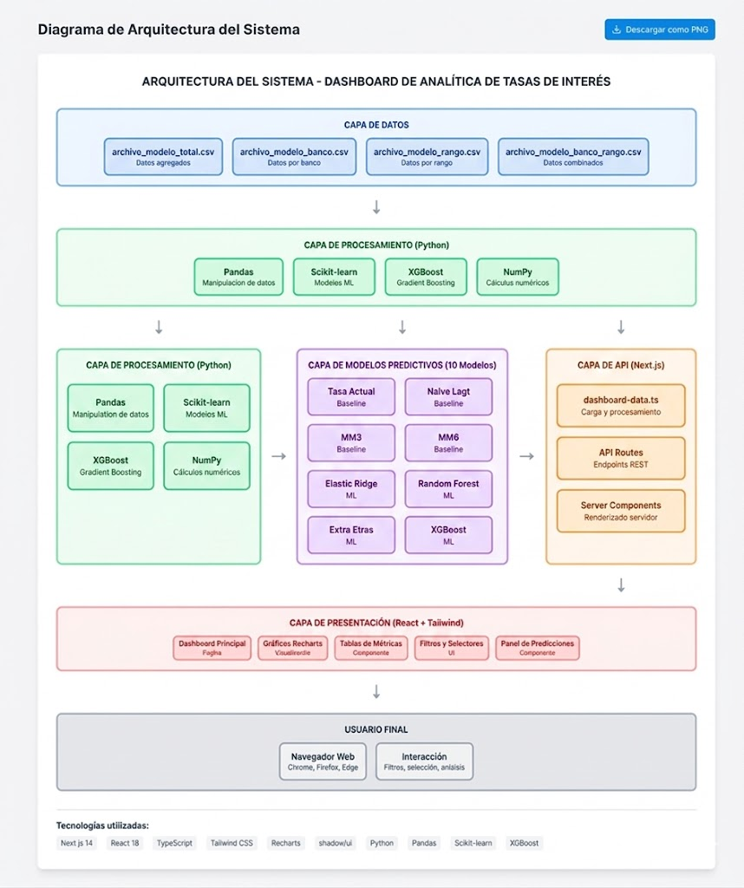
Figuras 4 Arquitectura del sistema ML

6.3 Stack tecnológico
El desarrollo del dashboard utilizó las siguientes tecnologías:

Componente | Tegnologia | Version | Justificacion
Lenguaje para ML y web | Python | 3.10 | Ecosistema maduro
Framework web de dashboards | Streamlit | 1.36+ | Desarrollo rapido
Visualizacion interactivas de alta calidad | plotly | 5.18+ | Graficos
Procesamiento de eficiente de dataframes | Pandas | 2.0+ | Manipulacion
Procesamiento numericas | NumPy | 1.24+ | Operaciones
versionamiento versiones y colaboracion | git/Git Hub | - | Control de versiones y colaboracion
Despliegue integrado con git hub | Streamlit Club | - | gosting gratuito

6.4 Componentes del dashboard
El dashboard se compone de los siguientes elementos:
Sidebar (Panel lateral):
- - Título y branding del proyecto
- - Botón "Limpiar Filtros" para resetear selecciones
- - Dropdown "Seleccionar Entidad Bancaria" con 7 opciones + "Todos"
- - Dropdown "Seleccionar Rango de Monto" con 16 opciones + "Todos"
- - Indicador visual de filtros activos
- - Información del periodo de datos y mes de predicción

Panel de KPIs:
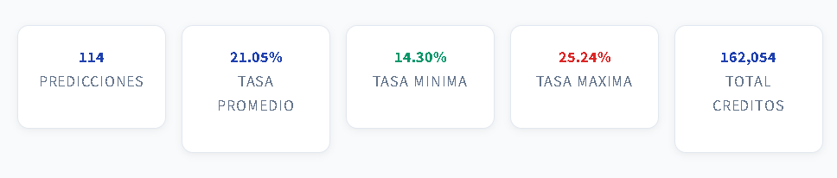
Figuras 5-Panel de KPIs del dashboard

Cinco tarjetas con métricas clave que responden dinámicamente a los filtros:
- - PREDICCIONES: Número total de combinaciones banco-rango
- - TASA PROMEDIO: Media aritmética de las tasas predichas
- - TASA MÍNIMA: Valor mínimo de tasa predicha (verde)
- - TASA MÁXIMA: Valor máximo de tasa predicha (rojo)
- - TOTAL CRÉDITOS: Suma del volumen de créditos en la base

Pestañas de contenido:
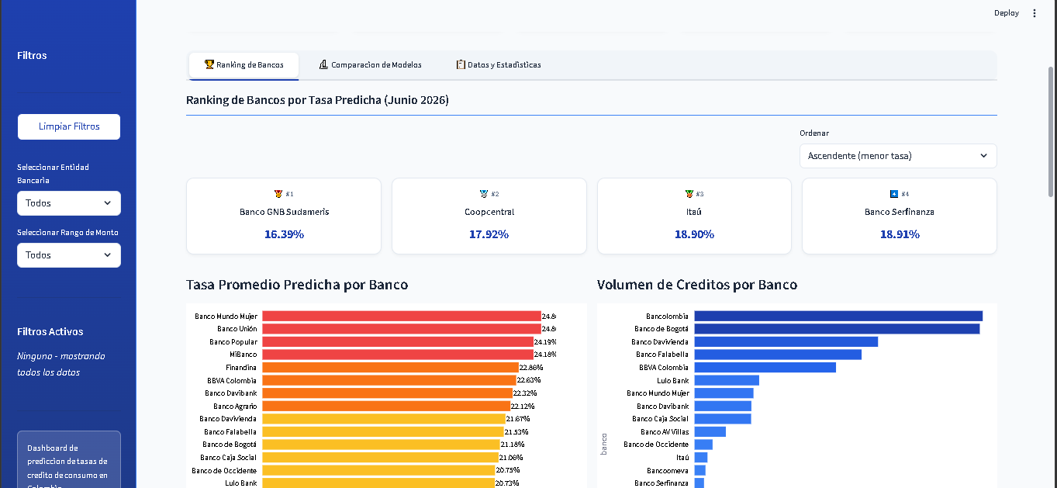
Figuras 6-Ranking de Bancos por tasa predicha
Pestaña 1 - Ranking de Bancos:
- - Gráfico de barras horizontal mostrando la tasa predicha promedio por banco

- - Selector de ordenamiento (ascendente/descendente)
- - Tooltips con información detallada al pasar el cursor
- - Actualización dinámica según filtros aplicados

Pestaña 2 - Comparación de Modelos:
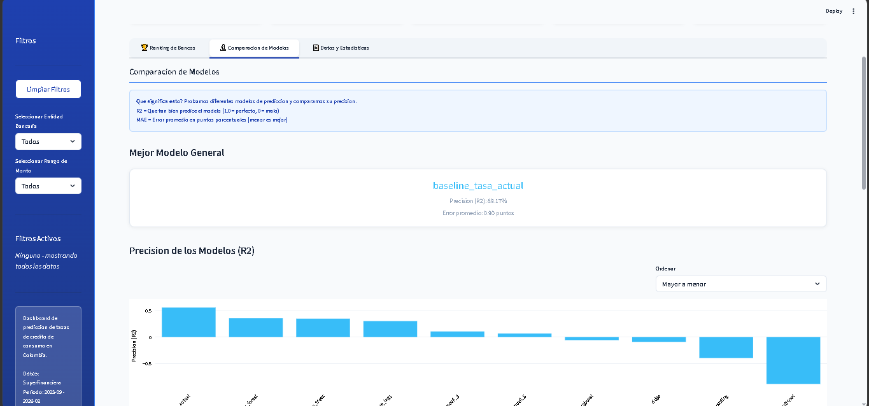
Figuras 7-Comparacion Modelos
- - Tarjeta destacada con el mejor modelo general
- - Explicación simplificada de métricas (R² y MAE)
- - Gráfico de barras de precisión (R²) por modelo
- - Gráfico de barras de error (MAE) por modelo
- - Tabla resumen con métricas de todos los modelos
Pestaña 3 - Datos y Estadísticas:
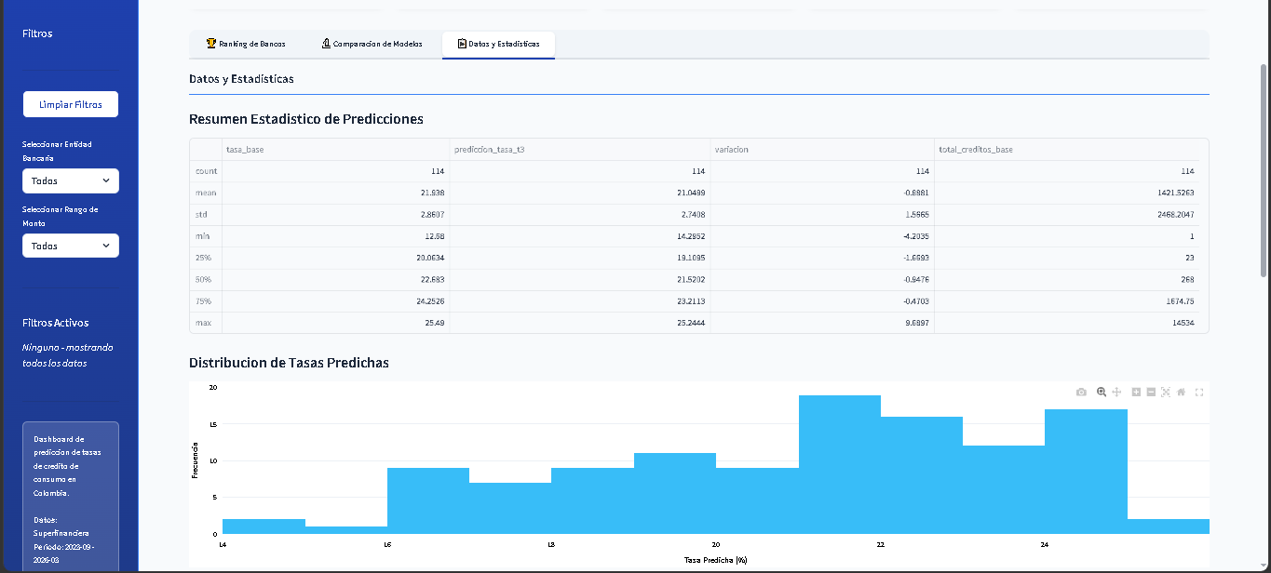
- Resumen estadístico descriptivo de las predicciones
- Histograma de distribución de tasas predichas
- Box plot de tasas por banco
- Scatter plot de tasa base vs tasa predicha
- Criterios de selección de modelos expandibles

6.5 Estructura de archivos
El proyecto se organiza en la siguiente estructura de directorios:
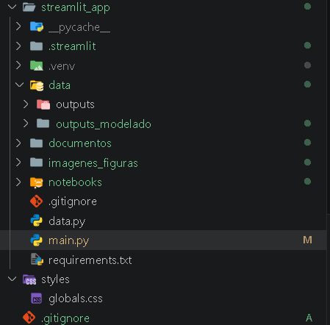
Figuras 8-Estructura de archivos del proyecto

6.6 Despliegue en producción
El proceso de despliegue se realizó en tres etapas:
Etapa 1 - Versionamiento:
Se creó un repositorio en GitHub para alojar el código fuente del dashboard:
- - Repositorio: github.com/camilosanchez12c/BANCOPREDICCION
- - Rama principal: main
- - Commits descriptivos para tracking de cambios

Etapa 2 - Configuración de Streamlit Cloud:
Se vinculó el repositorio de GitHub con Streamlit Cloud:
- - Plataforma: share.streamlit.io
- - Autenticación: OAuth con cuenta de GitHub
- - Configuración: Selección de repositorio, rama y archivo principal (main.py)

Etapa 3 - Despliegue automático:
Streamlit Cloud ejecuta automáticamente:
- - Instalación de dependencias desde requirements.txt
- - Ejecución del archivo main.py
- - Asignación de URL pública
- - Monitoreo de logs y reinicio automático ante errores

URL de acceso:
https://camilosanchez12c-bancoprediccion.streamlit.app
Actualizaciones:
Cada push a la rama main del repositorio dispara un redespliegue automático, permitiendo iteraciones rápidas sin intervención manual.

6.7 Validación del despliegue
Se realizaron las siguientes pruebas para validar el correcto funcionamiento del dashboard en producción:
Pruebas funcionales:
- - Verificación de carga correcta de datos (109 predicciones)
- - Validación de filtros por banco y rango de monto
- - Comprobación de actualización dinámica de KPIs
- - Prueba de ordenamiento en gráficos
- - Verificación de tooltips y elementos interactivos
Pruebas de rendimiento:
- - Tiempo de carga inicial: ~3 segundos
- - Tiempo de respuesta a filtros: <1 segundo
- - Estabilidad bajo uso continuo: Sin errores en sesiones de 30+ minutos

Pruebas de compatibilidad:
- - Navegadores probados: Chrome, Firefox, Edge
- - Dispositivos: Desktop y tablet (responsive)

6.8 Mantenimiento y actualizaciones futuras

Para mantener el dashboard actualizado con nuevos datos, se requiere:
1. Ejecutar el notebook de modelado con datos actualizados
2. Reemplazar los CSVs en la carpeta data/outputs_modelado/
3. Hacer commit y push al repositorio de GitHub
4. Streamlit Cloud redesplega automáticamente

Mejoras futuras recomendadas:
- - Automatización del pipeline ETL + Modelado mediante scheduler (Airflow)
- - Implementación de alertas ante cambios significativos en tasas
- - Adición de comparación histórica vs predicción
- - Exportación de reportes en PDF
- - Autenticación de usuarios para acceso restringido

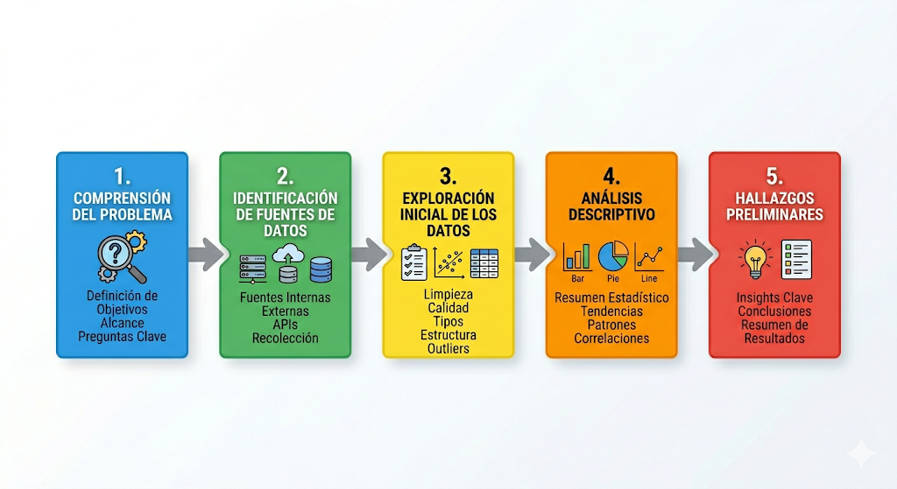
Figura 3 – Proceso general desarrollado en el objetivo específico 1

Capítulo 7 – Conclusiones

Capítulo 8 – Lecciones aprendidas y trabajos futuros

Lecciones aprendidas

Trabajos futuros
.

Bibliografía

Anexos
.

